

學習單設計：吳伯玲
엉뚱한 수리점
奇怪修理店
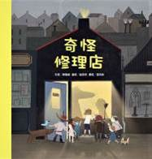
作者╱車載赫 繪者╱崔恩英 譯者╱葉雨純

一分鐘讀故事
天色漸暗，廣場旁的奇怪修理店才亮起燈、打開門，排隊等待修理東西的人愈來愈多。
奇怪的是，這些東西看起來都沒有壞。
小梨緩緩走向排隊的大人，有的來修會發出嘎滋嘎滋聲的椅子，有的人希望放屁聲不要太大，還有位阿姨來修怎麼也找不到東西的衣櫃，一位小姐想修理老是長狗尾草的盆栽，甚至有位想修改自己叫「朴恐龍」這個名字……
可是，小梨覺得椅子會嘎滋嘎滋作響、放屁聲很有趣，找不到東西的衣櫥很適合玩躲貓貓，狗尾草、起霧的鏡子很好玩，「朴恐龍」這個名字很酷啊！
後來，小梨走進奇怪修理店，她希望可以把掃帚修理得跟新的飛天掃帚一樣，因為，她想要騎著掃帚，飛到雲上看一看。
奇怪修理店裡的叔叔是不是可以幫小梨修好掃帚呢？

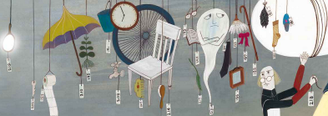
延伸活動
活動一：閱讀小達人
請小朋友看完繪本故事後，試著回答下面問題：

- 說說看，孩子們在廣場的噴水池邊玩著什麼遊戲呢？（捉迷藏/跳房子）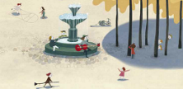
- 「奇怪修理店」的燈是什麼時候亮起來的呢？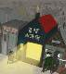（傍晚六點）
- 仔細觀察這些在修理店前排隊人群的小黎，心裡的想法是什麼？（這些東西看起來都沒有壞呀？）
- 當小黎問：「叔叔，您為什麼帶一張好椅子來修理呢？」時，叔叔是如何回答的呢？（我的椅子會發出嘎滋嘎滋的聲音。）
- 阿姨說：「東西放進去（衣櫥）後就怎麼也找不到，屢試不爽呢」小朋友，你覺得這個衣櫥該修理嗎？如果是你，要如何修理呢？
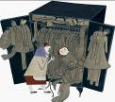

這位小姐想修理什麼呢？小黎給了她什麼好建議？

- 當叔叔說：「鏡子怎麼老是起霧呢？真煩人。」小黎給了他什麼建議？


- 小黎希望老闆能如何修理她的掃帚呢？老闆又是如何回答她的？（小黎：把掃帚修到能飛上天/老闆：不可能飛上天，但可以修得更堅固，掃地更好用。）
活動二：如果我開了一間修理店
小朋友，你印象中的修理店會修理哪些物品呢？如果你將來要開一間「修理店」，你會想修理什麼呢？又會怎麼訂定修理費用呢？
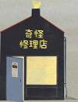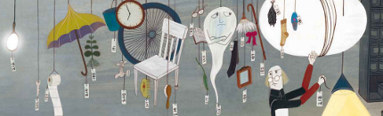

能夠被修理的物品有……

汽/機車修理，電器/電腦修理，家具修理，畫作修復，玩具修理……
還有：
＿＿＿＿＿＿＿＿＿＿＿＿＿＿＿＿＿＿＿＿＿＿＿＿＿

＿＿＿＿＿＿＿＿＿＿＿＿＿＿＿＿＿＿＿＿＿＿＿＿＿
我的修理店專門修理……

活動三：顧客送修記錄
修理店老闆曾在店中替許多顧客修理過各式各樣的物品。小朋友，請你回想一下故事，把本書中出現的顧客特徵與送修物品記錄下來，替老闆完成顧客資料記錄。另外，也請你想想自己有什麼東西想送修呢？將你想送修的物品也記錄在下方空格中。
顧客名稱：  小黎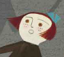 | 他/她想要修理的物品：  掃帚



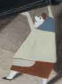
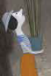
活動四：與「店」相關的主題繪本故事有……
小朋友，說說看你曾聽過哪些跟「店」有關的繪本故事呢？有沒有你覺得很奇怪的商店呢？如果你要跟好朋友分享，你會怎麼描述這個故事呢？
我聽過跟店有關的故事有： ＿＿＿＿＿＿＿＿＿＿＿＿ 。

＿＿＿＿＿＿＿＿＿＿＿＿＿＿＿＿＿＿＿＿＿＿＿＿＿＿＿

＿＿＿＿＿＿＿＿＿＿＿＿＿＿＿＿＿＿＿＿＿＿＿＿＿＿＿

它內容是說＿＿＿＿＿＿＿＿＿＿＿＿＿＿＿＿＿＿＿＿＿＿

＿＿＿＿＿＿＿＿＿＿＿＿＿＿＿＿＿＿＿＿＿＿＿＿＿＿＿

這喜歡這故事是因為＿＿＿＿＿＿＿＿＿＿＿＿＿＿＿＿＿＿

＿＿＿＿＿＿＿＿＿＿＿＿＿＿＿＿＿＿＿＿＿＿＿＿＿＿＿

＿＿＿＿＿＿＿＿＿＿＿＿＿＿＿＿＿＿＿＿＿＿＿＿＿
以下書封供小讀者參考

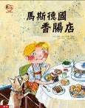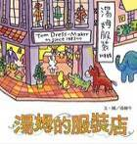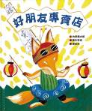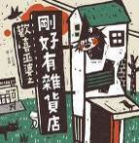

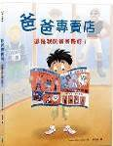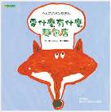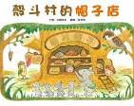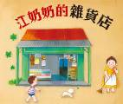

活動五：「廣場」小學堂
小朋友，你知道「廣場」指的是什麼地方嗎？人們可以在廣場上進行哪些活動呢？以下為幾個世界知名的廣場照，你也可以把你查到有關「廣場」的圖照貼在以下的空格中。
參考答案：

自古以來，廣場往往扮演者一座城市乃至一個國家的政治或文化中心的角色。
它提供人流聚集的空間，中間以花壇、噴泉、雕像、紀念碑等點綴，周圍分布著各種類型的重要建築物。在城市旅遊中，廣場常常會成為「集大成」的重要一站。世界各地的城市廣場展現了多姿多彩、各具特色的藝術文化，又承載著本國本地風雲變幻的歷史積澱。
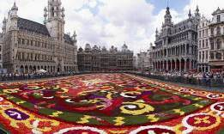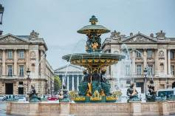
比利時布魯塞爾大廣場 法國巴黎協和廣場
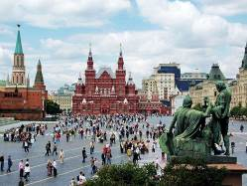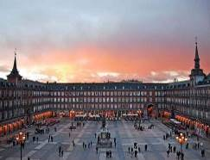
俄羅斯莫斯科紅場 西班牙馬德里馬約爾廣場


美國紐約時代廣場

參考網站來源：https://kknews.cc/travel/mkjqmv9.html https://kknews.cc/travel/85lpvjl.html

活動六：想法大不同
小朋友，請你回想一下故事，並仔細觀察上下兩圖，說說大人和小孩的想法有什麼不同？

……大人……

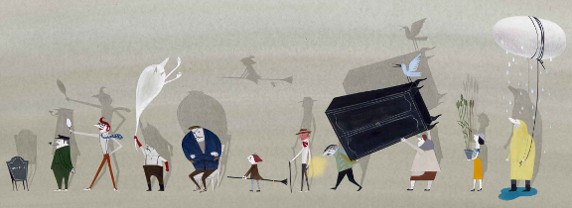

……小孩……

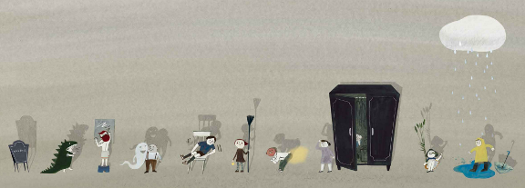

活動七：修理工具連連看
小朋友，老闆在修理物品時，需要用到各式各樣的工具來幫忙，請你說說以下工具的正確名稱，並畫線連到正確的修理工具上。

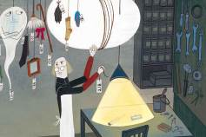

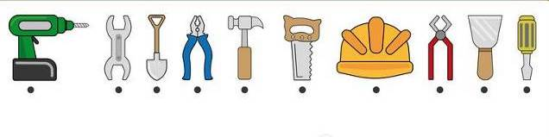

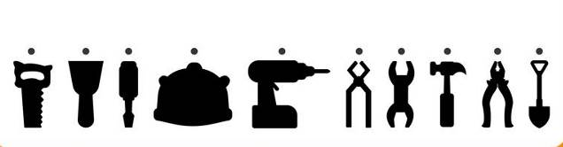

活動八：我是找圖小高手
看完《奇怪的修理店》後，有沒有發現以下這位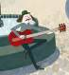街頭藝人呢？小朋友，請你張大眼睛找一找，看看他出現在哪一頁，並從頁面中○出。

